Национальный исследовательский университет информационных технологий, механики и оптики
Факультет программной инженерии и компьютерной техники

Лабораторная работа №5

«Простейшие функции текстового процессора»

Работу выполнил:
Бавыкин Роман Алексеевич
Преподаватель:
Балакшин Павел Валерьевич
Группа: Р3110

Санкт-Петербург
2020 г
Определение варианта задания:
Язык 1: N = 1 + (Ф*И mod 13) = 1 + (7*5 mod 13) = 10 - Scala
Язык 2: N = 1 + (И*О mod 13) = 1 + (5*10 mod 13) = 12 - Idris
Язык 3: N = 1 + (Ф*О mod 13) = 1 + (7*10 mod 13) = 6 – Swift
Макрос: M = ((Ф*И*О) mod 11) = ((7*5*10) mod 11) = 9

Оглавление
1. Scala 4
1.1. Общая характеристика и история создания 4
1.2. Система типов и особенности архитектуры языка 4
1.3. Примеры кода и интересные факты 5
2. Idris 6
221. Общая характеристика и история создания 6
2.2. Система типов и особенности архитектуры языка 7
2.3. Примеры кода и интересные факты 7
3. Swift 8
3.1. характеристика Общая история и созданиясоздания8
3.2. Система типов и особенности архитектуры языка 8
3.3. Примеры кода и интересные факты 9
4. Список использованной литературы 10
5. Опросник 10
6. Макрос 11

Scala

Общая характеристика и история создания
«Язык был создан в 2001—2004 годах в Лаборатории методов программирования EPFL. Он стал результатом исследований, направленных на разработку улучшенной языковой поддержки компонентного программного обеспечения. За основу при разработке языка были взяты две идеи:
- Язык программирования компонентного ПО должен быть масштабируемым в том смысле, что должна быть возможность с помощью одних и тех же концепций описать как маленькие, так и большие части. Поэтому внимание было сконцентрировано на механизмах абстракции, композиции и декомпозиции вместо введения большого количества примитивов, которые могут быть полезными только на каком-то одном уровне масштабирования.
- Масштабируемая поддержка компонентов может быть предоставлена языком программирования, унифицирующим и обобщающим объектно-ориентированное и функциональное программирование. Некоторые из основных технических новшеств Scala — это концепции, представляющие собой сплав этих парадигм программирования. В статически типизированных языках, к которым относится Scala, эти парадигмы до сих пор были почти полностью разделены.
Язык был выпущен для общего пользования на платформе JVM в январе 2004 года и на платформе .NET в июне 2004 года, в 2016 году создан LLVM-компилятор (Scala Native).» [1]

Система типов и особенности архитектуры языка
«Scala-программы во многом похожи на Java-программы, и могут свободно взаимодействовать с Java-кодом. Язык включает единообразную объектную модель — в том смысле, что любое значение является объектом, а любая операция — вызовом метода. При этом является также функциональным языком в том смысле, что функции — это полноправные значения.
В Scala включены мощные и единообразные концепции абстракций как для типов, так и для значений. В частности, язык содержит гибкие симметричные конструкции примесей для композиции классов и типажей. Возможно позволяет производить декомпозицию объектов путём сравнения с образцом; образцы и выражения при этом были обобщены для поддержки естественной обработки XML-документов. В целом, эти конструкции позволяют легко выражать самостоятельные компоненты, использующие библиотеки Scala, не пользуясь специальными языковыми конструкциями.
Язык допускает внешние расширения компонентов с использованием представлений (views). Возможности обобщённого программирования реализуются за счёт поддержки обобщённых функций (generics), в том числе высшего типажа (generics of a higher kind). Кроме различных классических структурных типов данных, в язык включена поддержка экзистенциальных типов.»[1]
Scala содержит все типы данных Java (см. Таблица 1)
Byte | 8 битовое знаковое значение. Диапазон от -128 до 127
Short | 16 битовое знаковое значение. Диапазон от -32768 to 32767
Int | 32 битовое знаковое значение. Диапазон от -2147483648 to 2147483647
Long | 64 битовое знаковое значение. Диапазон от -9223372036854775808 to 9223372036854775807
Float | 32 битовое IEEE 754 число с плавающей точкой одинарной точности
Double | 64 битовое IEEE 754 число с плавающей точкой двойной точности
Char | 16 битовое беззнаковый символ Unicode. Диапазон от U+0000 to U+FFFF
String | Последовательность экземпляров Char
Boolean | Логическое буквенное значение true или false
Unit | Соответствует отсутствию значения
Null | Null или пустая ссылка
Nothing | Подтип любого другого тип, включает в себя отсутствие значения.
Any | Супертип любого типа. Каждый объект является его экземпляром.
AnyRef | Супертип любого ссылочного типа.
Таблица 1

Примеры кода и интересные факты
«Пример программы Hello, World! (см. Рисунок 1); пример программы, решающей квадратное уравнение (см. Рисунок 2). Из этого примера видно, что многие вещи – математика, обработка ввода, работа со строками – в Scala заимствована из Java.» [2]
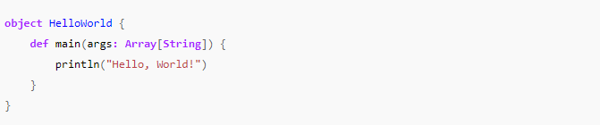
Рисунок 1
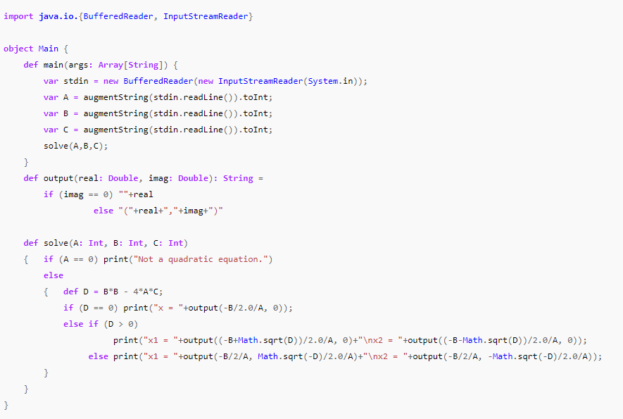
Рисунок 2

Idris

Общая характеристика и история создания
«Idris - это чисто функциональный язык программирования с зависимыми типами, необязательным отложенным вычислением и такими функциями, как проверка целостности. Идрис можно использовать в качестве помощника по проверке, но он разработан как язык программирования общего назначения, похожий на Haskell.» [3]

Система типов и особенности архитектуры языка
«Язык сочетает особенности основных популярных языков функционального программирования с возможностями, заимствованными из систем автоматического доказательства, фактически размывая границу между этими двумя классами языков.» [1]
«Система типов Idris похожа на систему Agda, а доказательства аналогичны системе Coq, включая тактику (функции / процедуры доказательства теорем) посредством отражения разработчика. По сравнению с Agda и Coq, Idris отдает приоритет управлению побочными эффектами и поддержке встроенных предметно-ориентированных языков. Idris компилируется в C полагаясь на настраиваемый копирующий сборщик мусора с использованием алгоритма Чейни) и в JavaScript как на браузере, так и на Node.js). Существуют сторонние генераторы кода для других платформ, включая JVM, CIL и LLVM.» [3]

Примеры кода и интересные факты
«Синтаксис языка (как и у Agda) близок к синтаксису языка Haskell. Программа Hello, world! на Idris (см. Рисунок 3)
Как и большинство современных функциональных языков программирования, язык поддерживает рекурсивные (определяемые по индукции) типы данных и параметрический полиморфизм. Такие типы могут быть определены как в традиционном синтаксисе «Haskell98» (см. Рисунок 4), так и в более общем GADT-синтаксисе (см. Рисунок 5)» [1]
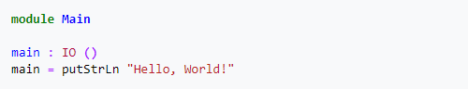
Рисунок 3
Рисунок 4
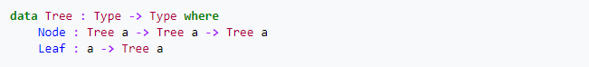
Рисунок 5

Swift

Общая характеристика и история создания
«Swift — это надёжный и интуитивно понятный язык программирования от Apple, при помощи которого можно создавать приложения для iOS, Mac, Apple TV и Apple Watch. Он предоставляет разработчикам небывалую свободу творчества. Благодаря этому простому и удобному языку с открытым кодом вам достаточно просто интересной идеи, чтобы создать нечто невероятное.
Swift — это быстрый и эффективный язык программирования с откликом в реальном времени, который легко можно вставить в готовый код Objective-C. Теперь разработчики могут не только писать более надёжные и безопасные коды, но также экономить время и создавать приложения с расширенными возможностями.» [4]

Система типов и особенности архитектуры языка
«Программа на Swift обладает двумя качествами: она может хранить некоторые данные и может выполнять действия. Для хранения данных в Swift, как и в других языках программирования, используются переменные. Переменная представляет именованный участок в памяти, в котором хранится некоторое значение.
Переменные имеют имя и значение. Для определения переменной используется ключевое слово var.
Каждая переменная или константа хранит в себе значение определенного типа. В языке Swift имеются следующие типы данных (см. Таблица 2)
Если мы явным образом не указываем тип переменных и констант, то он автоматически выводится системой на основании хранящегося значения. Swift является типобезопасным языком со строгой типизацией, поэтому после того, как для переменной будет установлен тип, мы его уже изменить не сможем.» [5]
Int8 | представляет целые числа со знаком размером не более 8 бит (от -128 до 127)
UInt8 | представляет целые положительные числа размером не более 8 бит (от 0 до 255)
Int16 | представляет целые числа со знаком размером не более 16 бит (от -32768 до 32767)
UInt16 | представляет целые положительные числа размером не более 16 бит (от 0 до 65535)
Int32 | представляет целые числа со знаком размером не более 32 бита (от -2147483648 до 2147483647)
UInt32 | представляет целые положительные числа размером не более 32 бита (от 0 до 4294967295)
Int64 | представляет целые числа со знаком размером не более 64 бита (от -9223372036854775808 до 9223372036854775807)
UInt64 | представляет целые положительные числа размером не более 64 бита (от 0 до 18446744073709551615)
Int | представляет целые числа со знаком, например, 1, -30, 458. На 32-разрядных платформах эквивалентен Int32, а на 64-разрядных - Int64
UInt | представляет целые положительные числа, например, 1, 30, 458. На 32-разрядных платформах эквивалентен UInt32, а на 64-разрядных - UInt64
Float | 32-битное число с плавающей точкой, содержит до 6 чисел в дробной части
Double | 64-битное число с плавающей точкой, содержит до 15 чисел в дробной части
Float80 | 80-битное число с плавающей точкой
Bool | представляет логическое значение true или false
String | представляет строку
Character | представляет отдельный символ
Таблица 2

Примеры кода и интересные факты
Переменные (см. Рисунок 6)
Константы (см. Рисунок 7)
Пример программы Hello, world и использования циклов (см. Рисунок 8)
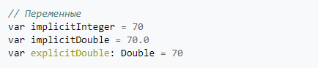
Рисунок 6
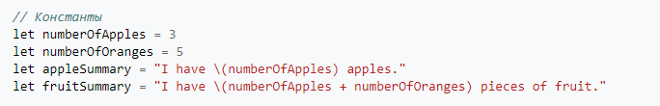
Рисунок 7
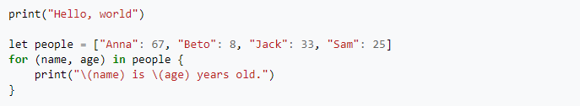
Рисунок 8

Список использованной литературы
- ru.wikipedia.org
- progopedia.ru
- ru.qaz.wiki
- apple.com
- metanit.com

Опросник
Какие типы данных есть в языке Swift?
Какой язык программирования разработан компанией Apple?
В каком году был создан LLVM-компилятор Scala Native?
Создать константу pi типа Double содержащую число π с 2 цифрами после запятой на языке Swift

Макрос

